ПРОЕКТ
непосредственно образовательной деятельности
с детьми подготовительной группы
по теме «Путешествие в волшебную школу Смешариков»

Проект разработан по модулю
«Образовательные технологии деятельностного типа
в рамках реализации федерального государственного образовательного стандарта ДО»
Надеждой Александровной Баутиной
учителем-дефектологом ГБДОУ № 56
Колпинского района г. Санкт-Петербурга

Программное содержание:
- Расширять представления по лексической теме «Школьные принадлежности».
- Закреплять умение определять первый звук и первую букву в слове.
- Закреплять дифференциацию согласных звуков по твёрдости-мягкости.
- Учить запоминать зрительный образ буквы.
- Закреплять навык чтения обратных слогов.
- Формировать грамматический строй речи путём согласования и словоизменения.
- Закреплять правильное употребление в речи предлогов, формировать предложно-падежные конструкции.
- Обучать лексически и синтаксически правильно выстраивать речевое высказывание.
- Развивать внимание, память, мышление, мелкую моторику.
- Развивать чувства единства, сплочённости.
- Формировать навыки сотрудничества, взаимопонимания, доброжелательности, умения работать в коллективе.

Оборудование: ноутбук, мультимедийный проектор, слайдовая презентация к НОД: интерактивная игра «Что понадобиться в школе Барашу?», интерактивная игра с раздаточным материалом «Определи первую букву в слове», интерактивная игра «Волшебное дерево», интерактивная игра с раздаточным материалом «Встреча с Нюшей», раздаточный материал «Допиши буквы, прочитай слово», карандаш или фломастер на каждого ребёнка.

Ход мероприятия:
- Организационный момент.
Учитель-логопед приглашает детей войти в групповую комнату:
- Здравствуйте, ребята, сегодня мы с вами отправимся в гости к Смешарикам – героям нашего любимого мультфильма. И сейчас я предлагаю вам отгадать загадку про одного из них:
Капризный поэт,
Любит горный пейзаж.
Узнали кто это?
Конечно... (Бараш)
На экране появляется Бараш и обращается к детям: «Здравствуйте, ребята! Я, Бараш, очень рад всех вас видеть! Ребята, вам очень повезло, что вы ходите в детский сад, ведь там вы можете учиться, играть, заводить себе друзей! Скажите, ребята, правда, что вы уже знаете много букв, звуков и уже умеете читать слоги? (Ответ детей.) Я очень люблю сочинять стихи, но, к сожалению, не знаю грамоты и не могу их записать. Поэтому я решил начать учиться в волшебной школе Смешариков. Но прежде, чем меня туда возьмут учиться, мне нужно пройти испытание: я должен буду справиться со всеми заданиями, которые будут для меня приготовлены. Ребята, я очень рассчитываю на вашу помощь!»
- Ну что, ребята, поможем Барашу? Тогда отправляемся вместе с ним в волшебную школу Смешариков!

- Интерактивная игра «Что понадобиться в школе Барашу?»
Учитель-логопед обращает внимание детей на экран проектора:
- Собрался Бараш в школу идти, а что взять с собой – не знает. Давайте посмотрим с вами на экран и подскажем Барашу, что ему не понадобиться в школе.
Дети по очереди касаются электронным карандашом тех предметов, которые в школе не понадобятся, после этого на экране остаются только школьные принадлежности (портфель, букварь, тетрадь, ручка, карандаш, глобус, пенал).
- Как можно назвать все эти предметы? (Школьные принадлежности.)
- Молодцы! Теперь Бараш знает, какие предметы нужно взять с собой в школу.

- Дидактическая игра «Определи первую букву в слове».
Учитель-логопед, обращается к детям:
- Давайте теперь поможем Барашу выполнить следующее задание. Пред вами на листе бумаги изображены школьные принадлежности, а напротив них расположены буквы. Вам нужно определить, с какой буквы начинается название каждого предмета? Проведите стрелочку от предмета к той букве, с которой начинается его название.
Дети выполняют задание на раздаточном материале, после чего проводится проверка на экране.

- «Звуки [П], [П’] Буква «П».
Учитель-логопед:
- Молодцы, вы отлично справились! А теперь посмотрите внимательно и скажите, Барашу, какие два школьных предмета начинаются с одной и той же буквы?
- Правильно, слова «портфель» и «пенал» начинаются с одной и той же буквы «П». Но зато эти слова начинаются с разных звуков. Скажите, с какого звука начитается слово «портфель»? (Со звука [П]). Давайте мы с вами дадим характеристику звука [П]. (Звук [П] – согласный, твёрдый, глухой).
- Молодцы! Скажите, а с какого звука начитается слово «пенал»? (Со звука [П’]). Теперь давайте мы с вами дадим характеристику звука [П’]. (Звук [П’] – согласный, мягкий, глухой).
- Ребята, обратите внимание, что у одной буквы есть целых два звука: [П], [П’]. Эти звуки согласные, глухие, но только одни из них твёрдый, а другой – мягкий.
- Ребята, давайте мы познакомим Бараша с буквой «П». Из каких элементов состоит буква «П»? На что похожа буква «П»?
Буква П — дверной проем,
Не пройти туда вдвоем.
На хоккее, на футболе буква П — ворота в поле.
Букву П в спортивном зале Перекладиной назвали.
Буква — это знак и символ.
Буквы мы ... (Читаем и пишем.)

- Динамическая пауза «Преодолей препятствия вместе с Барашем».
На экране появляется слайд, на котором изображена дорога к школе с препятствиями. Учитель-логопед предлагает детям встать с ковра:
- Ребята, на пути к знаниям перед Барашем возникли новые трудности. Давайте вместе с ним преодолеем эти препятствия. Сначала Барашу надо пройти через болото, прыгая по кочкам. Прыгаем все вместе друг за другом. Затем Барашу нужно вскарабкаться на высокую гору. Ребята, поднимаем руки вверх и выполняем хватательные движения. А сейчас перед Барашем река. Преодолеем ее, пройдя по мостику. Теперь перед Барашем возник дремучий лес. Наклоняемся и проходим под ветками деревьев. Ребята, вот мы и преодолели эти препятствия. Вы молодцы!

- Интерактивная игра «Волшебное дерево».
Учитель-логопед приглашает детей подойти к экрану и присесть на ковер:
- По дороге в школу увидел Бараш волшебное дерево. (На экране появляется картинка). Дерево это было непростое, а волшебное: на нём росли и яблоки, и груши, и даже абрикосы.
- Дерево спросило у Бараша: «Недавно мне довелось услышать, что ты хочешь грамоте учиться?» «Хочу!» - ответил Бараш. «Тогда прочитай сначала слоги, которые написаны на моих яблочках!»
- Ну что, ребята, поможем Барашу?
Дети читают слоги, написанные на яблоках, после чего яблоки падают с дерева. Затем читают слоги, написанные на грушах, груши также падают с дерева. Аналогичная работа проводится со слогами, написанными на абрикосах.
- Молодцы, а теперь попробуйте вспомнить, на каких фруктах были написаны слоги с буквой «П». (Слоги с буквой «П» были написаны на яблоках).

- Игровое задание «Встреча с Нюшей».
Учитель-логопед предлагает детям ответить на вопрос:
- А знаете ли вы, ребята, с кем больше всего дружил Бараш?
-Конечно же, с Нюшей! Вот и на этот раз он встретил Нюшу по дороге в школу. Нюша несла портфель, и вежливый Бараш предложил ей помочь донести тяжёлый портфель. Нюша с радостью согласилась. Пока они шли в школу, Нюша рассказала Барашу одну интересную историю. А какую историю она ему рассказала, мы сейчас с вами узнаем, расшифровав эти карточки. Займите, пожалуйста, свои места за столами.
- У каждого из вас на столе лежит карточка с картинками. Для того чтобы у вас получилось предложение, нужно связать картинки по смыслу слева направо. Например, на первой картинке нарисован кто? ( Нюша); на второй картинке нарисовано действие «Что она делала?». На третьей картинке мы видим изображение, которое обозначает маленькое слово «в», а на четвертой картинке нарисована школа. У нас с вами получилось предложение: «Нюша шла в школу». Ребята, обратите внимание, сколько картинок на карточке, столько и слов в предложении.
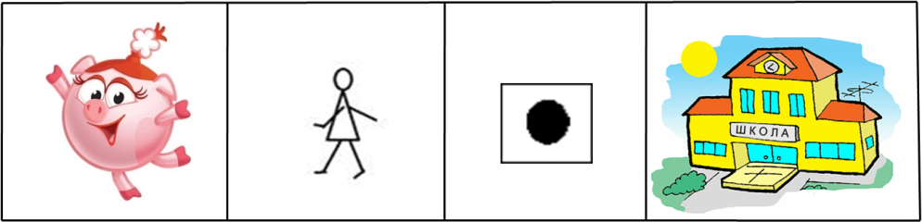
Каждый ребенок самостоятельно составляет предложение по своей схеме. На экране появляется картинка для проверки правильности составленного предложения.
- Нюша увидела кошку и мышку.
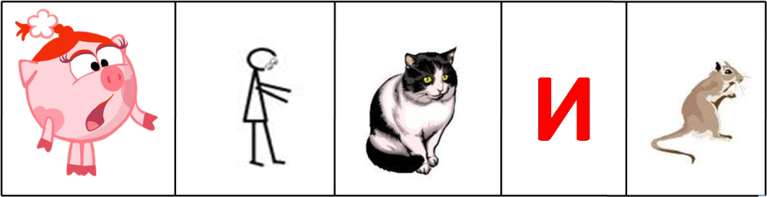
- Кошка ловила мышку.
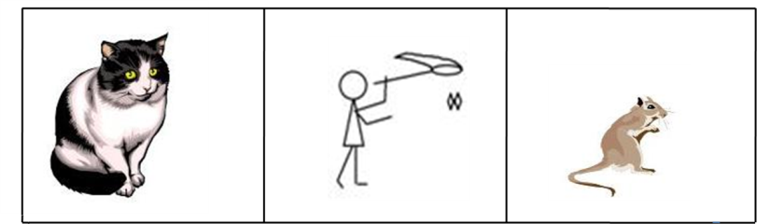
- Нюша дала кошке сосиску.
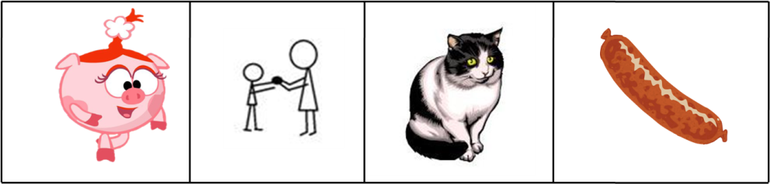
- Кошка съела сосиску.
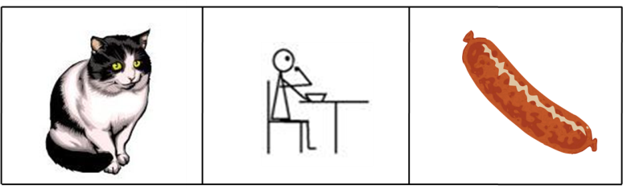
- Мышка прыгнула в окошко.
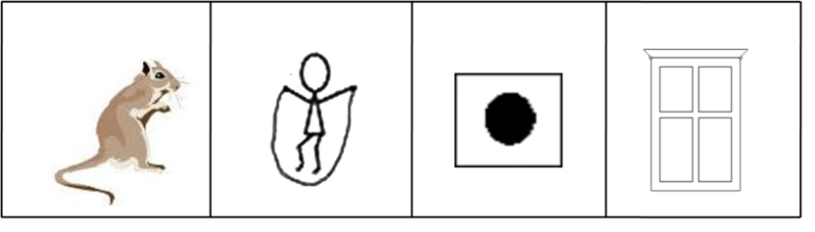
- Мышка убежала от кошки.
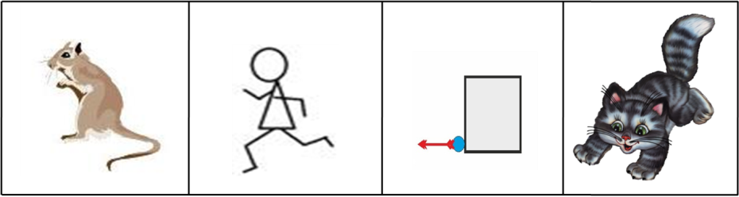

8. Учитель-логопед:
- Ребята, посмотрите на экран. Пока Нюша рассказывала Барашу эту интересную историю, они не заметили, как пришли к какому-то незнакомому зданию. Смешарики увидели, что на здании были написаны какие-то буквы. Эти буквы были написаны давно и, к сожалению, наполовину стёрлись. Давайте поможем Барашу узнать эти буквы. Посмотрите, у каждого из вас на столе лежит лист с буквами, которые написаны только наполовину. Допишите буквы, и вы узнаете, куда пришли Бараш и Нюша.

- Ура! Бараш наконец-то добрался до волшебной школы Смешариков. Теперь он будет учиться грамоте и сможет записывать все свои стихи! (На экране появляется слово «ШКОЛА» и картинка, на которой Бараш сидит за партой).

9. Рефлексия.
Учитель-логопед: Ребята, за то, что вы помогли Барашу попасть в волшебную школу Смешариков, он приготовил вам небольшой сюрприз – это золотая веревочка. Но сначала мы с вами встанем в круг. Сейчас каждый из вас вспомнит, какие задания мы выполняли вместе с Барашем и завяжет узелок на золотой веревочке.
Каждый ребенок по очереди завязывает узелок, вспоминая задание, и передает оставшуюся веревочку своему соседу до тех пор, пока конец веревочки не окажется у учителя-логопеда.
- Ребята, посмотрите, мы с вами соединились золотой веревочкой в одно целое. Мы с вами как одна большая и дружная семья вместе сможем преодолеть любые препятствия. Я предлагаю сохранить эту веревочку в группе: в будущем она поможет нам в трудных ситуациях. А сейчас давайте попрощаемся с нашим героем – Барашем. Всего доброго! До свидания!

